Professional Logo Design
French (Canadian)

Fiche commerciale · v2.1 · Page 1 sur 3

Construisez une marque que les clients reconnaissent, en qui ils ont confiance et dont ils se souviennent.

Crédibilité

Reconnaissance

Polyvalence

Propriété

CONCEPTION DE LOGO PROFESSIONNEL

POURQUOI UN LOGO PROFESSIONNEL COMPTE

QUATRE RAISONS D'INVESTIR

TRAVAUX SÉLECTIONNÉS
Logos personnalisés, conçus par des humains, autour de votre entreprise — livrés en 11 formats, entièrement vôtres, prêts pour chaque utilisation, de votre site web à l'habillage de véhicule.
Pour se faire une première impression.
Identifient un logo comme le symbole de marque #1.
Hausse de reconnaissance grâce à un logo fort.
Paraître établi dès qu'un client vous voit.
Distinguez-vous des concurrents et restez mémorable.
11 formats — prêts pour web, impression, signalétique, réseaux.
Vous possédez votre logo entièrement. Déposez-le comme marque.
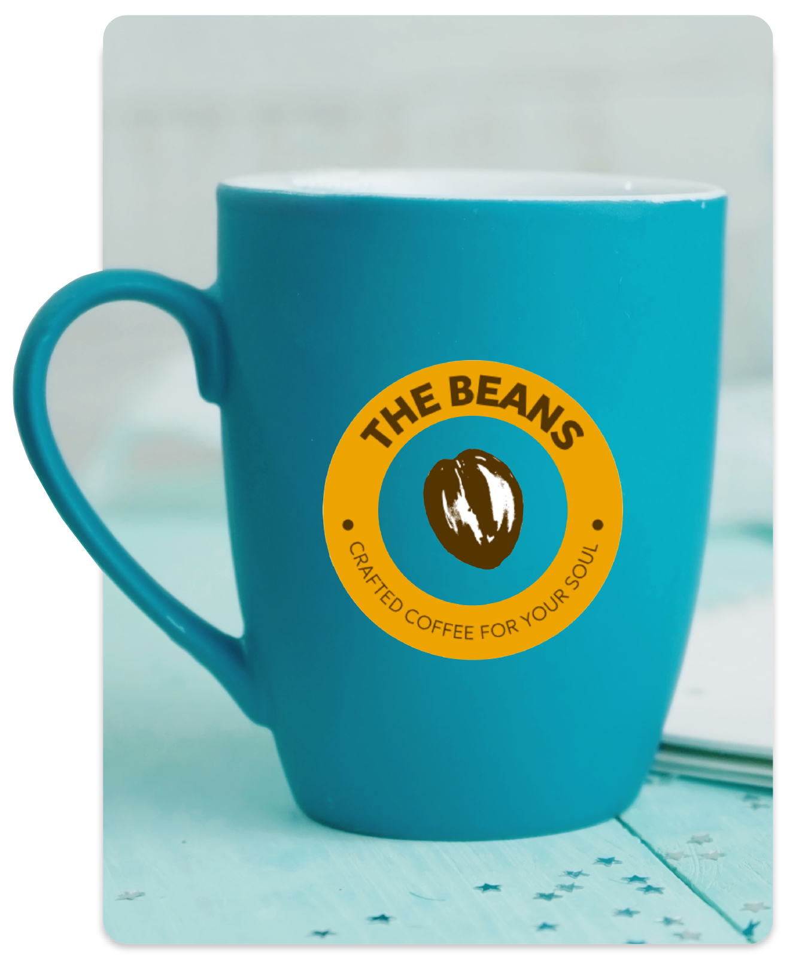

Fiche commerciale · v2.1 · Page 2 sur 3

Du brief aux fichiers finaux en deux à trois semaines.

Brief créatif

Concepts personnalisés

Livraison finale

Trois niveaux pour chaque budget.

COMMENT ÇA MARCHE

FORFAITS & TARIFS
Un coordinateur dédié gère chaque étape. Pas de fermes de templates. Pas de roulette de designers. Un processus clair en trois étapes pour les PME.
Un Coordinateur de Conception de Logo dédié contacte le client sous deux jours ouvrés pour recueillir le brief créatif — objectifs, préférences de style, couleurs et logos de référence.
Les designers internes livrent jusqu'à dix concepts originaux en trois à cinq jours ouvrés. Jusqu'à trois cycles de révisions inclus.
Les fichiers finaux arrivent sous trois jours ouvrés après l'approbation — 11 formats (AI, EPS, PDF, JPG, PNG, GIF, ICO), tous droits transférés.
Tous les forfaits incluent le Coordinateur de Conception de Logo, trois cycles de révisions, le pack de 11 formats et la propriété totale du design.
- Coordinateur de Conception
- 4 concepts personnalisés
- 3 cycles de révisions
- 11 formats finaux
- Propriété totale du design
- Tout dans Bronze
- 6 concepts personnalisés
- Design de carte de visite
- En-tête et enveloppe
- Tout dans Argent
- 10 concepts personnalisés
- 1 000 cartes imprimées
- Signature e-mail brandée

Playbook commercial · v2.1 · Page 3 sur 3

Comment vendre la Conception de Logo Professionnel.

PLAYBOOK COMMERCIAL
Référence commerciale. Profil de client idéal, découverte, gestion des objections — sur une page.
Nouvelles PME établissant une marque pour la première fois
Entreprises établies avec des logos de plus de 7–10 ans
Verticales à forte confiance : artisans, plombiers, restaurants, juridique, santé
PME e-commerce ayant besoin d'un logo pour emballage, impression et numérique
Toute PME utilisant un outil gratuit (qui ne possède pas son design)
Expliquez-moi comment les clients découvrent d'abord votre entreprise.
Quand avez-vous mis à jour votre logo pour la dernière fois ? Moyenne : 7–10 ans.
Votre logo correspond-il à votre signalétique, cartes et présence sociale ?
Que voulez-vous que les clients ressentent en voyant votre marque ?
Un client vous a-t-il déjà confondu avec un concurrent ?
Projets d'impression à venir — habillage, uniformes, emballages ?
Si vous repartiez de zéro, voudriez-vous un logo déposable et entièrement vôtre ?
Les forfaits commencent au tarif d'entrée. Les logos durent 7–10 ans — centimes par jour pour votre atout le plus fort.
Oui — les nouveaux non. 75% identifient les marques par leur logo. Les recommandations ont besoin de visuel.
Les outils gratuits ne transfèrent souvent pas tous les droits — vous ne pouvez pas le déposer, et une entreprise similaire pourrait obtenir le même design.
Quel âge a-t-il ? Durée de vie de 7–10 ans. Le coordinateur recommande rafraîchissement ou refonte.
Expérience design ? Droits totaux ? Formats vectoriels pour signalétique ? La plupart des faveurs échouent ici.
Conçus par des humains, droits totaux, 11 formats.
Coordinateur dédié, 75 000+ logos livrés en interne.
Les logos humains sont plus différenciés et plus faciles à déposer.

